GUÍA PEDAGÓGICA 10

Unidad 6. LAS POLÍTICAS MACROECONÓMICAS – Macroeconomía

6.1. La política fiscal en un estado neoliberal y del tipo keynesiano: la intervención del Estado en la moderación de los ciclos económicos.
La intervención del Estado siempre ha tenido lugar en el funcionamiento de las economías, pero su grado de importancia ha variado a lo largo del tiempo.
Desde el comienzo de la revolución industrial hasta la primera guerra mundial imperó el liberalismo económico partidario de la no intervención del Estado, pero el Estado actuaba como garantía del sistema institucional y jurídico como así también protegiendo y custodiando el orden social.
La profunda depresión económica de 1929 y la falta de confianza en los mercados planteó la necesidad de una mayor intervención del Estado en los asuntos económicos.
Después de la segunda guerra mundial se da un gran protagonismo del Estado, que asume la dirección y la organización de la economía, durante las décadas de crecimiento económico post guerra.
La crisis del petróleo de 1973 frenó el crecimiento y propició una vuelta a los planteamientos liberales.
La historia económica nos muestra que un Estado puede jugar un rol estabilizador del ciclo, es decir enfriar la economía en épocas expansivas y animándola en fases recesivas.
El desenvolvimiento de la actividad económica no se realiza en forma equilibrada y sin alteraciones, por el contrario, el funcionamiento o marcha de la economía se presenta en etapas desiguales o disímiles denominadas ciclos. El desarrollo de los ciclos económicos se compone de las siguientes fases:
- Fase de Iniciación de un ciclo (o recuperación)
- Fase de Prosperidad (expansión o auge)
- Fase de Crisis (etapa que conduce a la recesión)
- Fase de Depresión o Recesión

Existen mecanismos, que tienen como fin evitar una duración prolongada de la inestabilidad de las variables de la economía, ya que estas producen diversos desequilibrios como, por ejemplo, el desempleo o la inflación, que limitan el crecimiento y desarrollo económico.
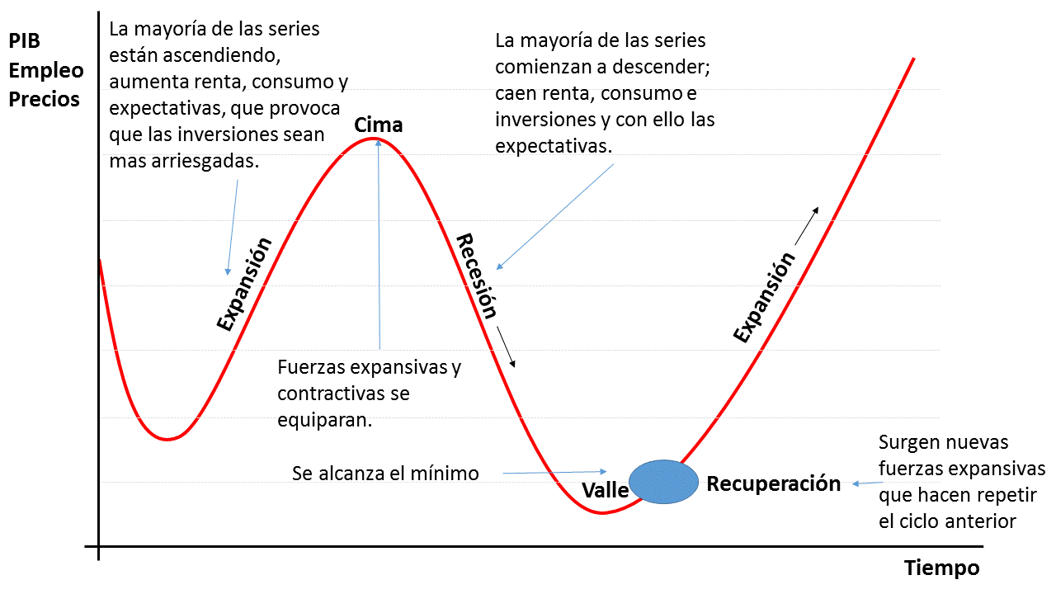
https://economialoestodo.wordpress.com/2016/11/24/el-abc-de-los-ciclos-economicos/

6.2. El presupuesto público.
Es un plan o una técnica expresada en términos económicos que refleja la política económica a aplicar. Con éste se define e instrumenta anualmente las distintas políticas públicas que determinaran la intervención del Estado en la sociedad.
Su principal función será definir como se distribuirán los recursos financieros que la sociedad transfiere al Estado a través del sistema tributario en un período dado.
Se debe tener en cuenta que, una de las políticas económicas más importantes es la política fiscal, o intervención del gobierno en la economía a través de su programa de ingresos y gastos públicos. Por tanto, la variación de los recursos y los gastos estatales, dado su enorme volumen, tiene efectos significativos sobre el conjunto de la economía. Por ejemplo, si se conceden ayudas y subvenciones a determinadas empresas, se está influyendo en sus decisiones de inversión; o si se actúa sobre los impuestos directos de las personas, se influye en sus ingresos y en sus posibilidades de consumo.
Para poder llevar a cabo los programas de gastos públicos, previstos en los presupuestos, el Estado necesita financiación, que logra a través de los ingresos públicos. Cabe aclarar que los ingresos públicos están conformados por los impuestos, tasas y contribuciones.
Es necesario, entonces, diferenciar impuestos, tasas y contribuciones.
Los impuestos son un tipo de obligación o tributo que es pagado como norma legal, el dinero que se recaba por estos medios forma la mayor parte del dinero con el que se administran los gobiernos de un Estado. A diferencia de otros tipos de obligaciones, el pago de impuestos no genera un beneficio de forma directa; es decir, el beneficio que se obtiene no lo vemos reflejado directamente hacia nosotros, sino como actividades que realice el gobierno.
Las tasas son contraprestaciones económicas que hacen los usuarios de un servicio prestado por el estado. La tasa no es un impuesto, sino el pago que una persona realiza por la utilización de un servicio.
Las contribuciones son prestaciones pecuniarias que se dan en razón de beneficios individuales de demanda real. Una de las condiciones para que el individuo pague una contribución es que obtenga una ventaja, ya sea patrimonial incrementándose el valor de un inmueble o una ventaja en cuanto al nivel estándar de vida que lleva. Ejemplo: contribuciones por peajes
Una vez diferenciados los distintos ingresos públicos, analizaremos el concepto y características de los gastos públicos:
En primer lugar, podemos decir que comprenden todos los pagos que debe realizar el Estado a lo largo de un año para desarrollar su función económica.
Profundizando su definición, podemos afirmar que son los gastos realizados por todo ente u organización de derecho público, sea para el pago de bienes, servicios, remuneraciones, intereses, obras, o transferencia sin remuneración alguna.
Se consideran responsables del gasto público a las personas jurídicas que aun siendo de derecho privado están controladas por el estado, o por entidades de derecho público. También están considerados los entes cuyos recursos provienen de impuestos o aportes obligatorios, aunque posean administración no estatal, el caso de las obras sociales.
Los Gastos Públicos pueden clasificarse, según su función económica, en:
A/ Gastos corrientes: son gastos de personal (salarios a los empleados públicos) y los correspondientes a la compra de bienes y servicios de consumo (transporte, material hospitalario o productos de limpieza).
B/ Gastos de capital o inversiones: son gastos por compra o construcción de bienes duraderos, como escuelas, hospitales, autopistas, aeropuertos, ordenadores, etc.
C/ Gastos de transferencias: son gastos realizados por el Estado sin recibir nada a cambio, por ejemplo, becas, pensiones, subsidios de desempleo o subvenciones a empresas. Se dividen en transferencias corrientes y de capital, según su destino sean gastos corrientes o inversiones.
D/ Gastos financieros: son gastos correspondientes a la compra de activos financieros (acciones y bonos) y al pago de intereses de los pasivos financieros (deuda).
Existe equilibrio presupuestario cuando los ingresos y los gastos públicos coinciden exactamente. Pero como esta situación no siempre ocurre, surge que: Si los gastos superan a los ingresos se habla de déficit público; y al contrario, si los ingresos son mayores que los gastos, existe superávit público.
El déficit público se torna inevitable en determinados casos, por ejemplo, cuando la economía entra en una fase de recesión o crisis, que al reducir la actividad económica hace que disminuya la recaudación de impuestos y aumenten los gastos públicos en protección social (desempleo) o inversiones.
Este tipo de déficit tiende a desaparecer cuando la economía mejora y entra en una fase expansiva.
También suele justificarse el déficit en situaciones de guerra, o en países poco desarrollados en los que el Estado realiza fuertes inversiones en infraestructuras.
El problema surge cuando el déficit se produce año tras año, incluso cuando la economía está creciendo, y se va acumulando, convirtiéndose en un déficit estructural.
El problema del déficit público es su financiación, para la que hay tres alternativas: aumentar los impuestos, reducir los gastos o endeudarse. En este último caso el Estado pide dinero prestado a los particulares, a la banca o a otros países, que se materializa en unos títulos denominados deuda pública (obligaciones y bonos del Estado, y letras del Tesoro). Estos títulos comprometen al Estado a devolver al vencimiento la cantidad recibida en préstamo, además de pagar unos intereses periódicos.
Generalmente el déficit público, y su financiación mediante deuda, se justifica cuando se trata de llevar a cabo inversiones a largo plazo que van a disfrutar generaciones futuras.

ACTIVIDADES
- Lea el texto detenidamente. Confeccione glosario de ser necesario
- Identifique y numere los párrafos del texto propuesto. Obtenga la palabra clave de cada uno de ellos; a partir de las mismas elabore una sinopsis.
- Investigue sobre el problema del déficit público en nuestro país. Anote conclusiones.

